Муниципальная бюджетная организация
дополнительного образования Задонский Дом школьника
г.Задонска Липецкой области

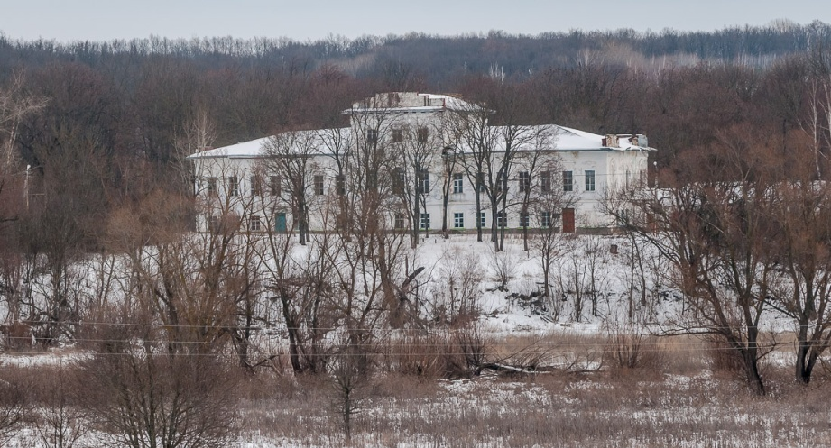

Тема: «История усадьбы Кожиных и Покровского храма в селе Репец Задонского района Липецкой области»

Выполнил: Батурин Никита Михайлович
7 класс
Руководитель: Петрова Е.И.- методист МБО ДО
«Задонский Дом школьника»

Задонск 2017г.

СОДЕРЖАНИЕ

1.Введение
2. Местоположение и история усадьбы Кожиных
3. Покровский храм
4.Легенды усадьбы
5. Культурное наследие родного края
6. Вывод
7. Заключение

Введение
Дворянские усадьбы в течение нескольких веков были в России одним из наиболее распространенных типов поселения. К середине XIX века они стали неотъемлемой частью жизни не одного поколения российского поместного дворянства. Что в себя включает термин усадьба? Словарь В.И. Даля поясняет этот термин от слова «усада», определяя усадьбу как господский дом на селе, со всеми угодьями, садом и огородом, то есть жилье и прилегающая к нему территория.
Словарь Ожегова дает несколько толкований слова усадьба – это отдельный дом со всеми примыкающими к нему строениями, угодьями, а также - это поселок, место, где расположены жилые дома и хозяйственные постройки участок земли, находящийся при доме. Таким образом, роль усадьбы в развитии не только уезда, но и всей губернии была велика. Для них был открыт доступ к самым последним достижениям в области сельского хозяйства, промышленности, к новым технологиям, они знакомились с наиболее передовыми идеями в искусстве, науке.
Для исследования я выбрал наиболее яркий усадебный комплекс расположенный в селе Репец Задонского района - усадьба Кожиных.

Актуальность.
Актуальность этого проекта заключается в том, что в жизни российского общества ощущается повышенное внимание к краеведению. Ведь история страны – это история регионов. Каждый уважающий себя человек должен знать историю своей малой родины, ее культурное наследие. Если человек интересуется прошлым своей малой Родины, то он обогащается духовно и нравственно.
Цель работы: Изучение истории дворянской усадьбы Кожиных в селе Репец Задонского района.
Задачи исследовательской работы:
- Найти сведения о возникновении усадьбы Кожиных и строительстве Покровского храма в с.Репец Задонского района Липецкой области
- Исследовать место усадьбы и оценить ее современное состояние.
- Изучить и проанализировать различные источники информации, рассказывающие об истории усадьбы Кожина в с.Репец.
Методы исследования:
Сбор информации, исследование мест дворянской усадьбы, обобщение. Оформление собранного материала.

2. Местоположение и история усадьбы Кожиных.
Село Репец известно с первой половины XVII века, здешними землями с 1620-х годов владел патриарх Филарет (отец царя Михаила Федоровича). В 1702 году Петр I своим указом подарил задонские леса, села и пашни своему сподвижнику Федору Апраксину. Современное село Заречный Репец тогда носило название Покровское - по сельской церкви во имя Покрова Пресвятой Богородицы, тогда еще деревянной. Позже земли Апраксина распродаются его потомками, и владельцами становятся разные помещики. Село Покровское (Репец) в 1761 году купил Иосиф Иванович Кожин, капитан-поручик в отставке, лейб-гвардии Семеновского полка.
Кожины - это древний дворянский род, внесенный в 6 часть Дворянской родословной книги Тверской, Ярославской и Воронежской губерний. К этому роду принадлежал основатель Макарьева монастыря в Калязине; также тесно связана с представителями этой семьи история верхневолжских городов Кашина, Калязина, Мышкина - здесь было немало их усадеб. Среди Кожиных были сенатор и президент камер-коллегии, директор каменного приказа, шеф лейб-кирасирского Его Величества полка и т.д.
Иосиф Кожин, купивший село Покровское, - первый из рода Кожиных, появившихся в Воронежской губернии (к которой тогда относился Задонский уезд). Он построил в с.Репец усадебный комплекс с храмом и парком в английском стиле, основал фабрики по производству сукна для пошива обмундирования для армии и флота. Для этого он из своего имения в Каширской волости Тверской губернии, переводит в Репец часть тонкорунных овец, шерсть которых была наиболее годной для производства сукна на нужды армии, а по хуторам организует «заводы» по выращиванию данной породы.
Своего расцвета владения Кожиных достигнут в конце XVIII века, когда усадьба в Репце становится богатейшей и передовой в Воронежской губернии. Помимо этой усадьбы, в состав владений входили два винокуренных завода, три мануфактурные фабрики, кирпичный завод, каменный дом в Москве и в Санкт-Петербурге, мучные мельницы на реках Репец и Дон. Все эти богатства наследовал сын Иосифа Кожина Иван Иосифович. Усадебный дом в Репце, дошедший до нас, относится уже к 19 веку, это неплохо сохранившийся образец ампира.
В первой половине XIX века усадьба перешла в наследство по женской линии от Кожиных к Панютиным, позже принадлежала Н.Г. Муравьевой, жене видного русского военного деятеля Николая Николаевича Муравьева-Карского. По истории усадьбы этого периода информации очень мало.
Сохранилась фотография 1947 года с панорамой усадьбы. Хорошо виден главный дом. За домом - парк, значится как "Парк усадебный, конец 18 века". Это дендрологическиий памятник природы, примыкающий к лесу по реке Репец с выходами девонских известняков. Площадь – 2 га.

- Покровский храм.
Рядом с усадебным домом Иван Иосифович Кожин построил Покровскую церковь, с "райским садом" и каменными деревьями в интерьере. Храм был богато украшен лепным орнаментом. Интерьер почти полностью уничтожен, но даже то, что осталась, поражает своим великолепием. Внутри храм был богато украшен витыми колоннами, пилястрами, лепным орнаментом.
Из описания 1880-х годов следует, что средняя часть храма представляет ротонду, на стенах которой поставлены большие витые колонны; эти колонны представляли из себя кувшинообразные фигуры, с перехватами посередине. Колонны эти, внутри пустые, поэтому создавали сильный резонанс. И даже сейчас, когда над храмом нет купола, в нем сохраняется хорошая акустика. Между колоннами были поставлены статуи различных святых, но позже заменены большими иконами.
В 1942 году рядом с церковью находился госпиталь. Очевидцы рассказывали, что однажды какой-то солдат решил пострелять по птицам. Один из патронов оказался зажигательным, и от него загорелась крыша на куполе храма. Без крыши в храме под дождем, ветром и морозом стало всё медленно разрушаться.
Официальное описание церкви таково: «От сильно разрушенного храма сохранились основной объем (восьмерик на четверике) с нижними стенами апсиды и трапезной. Свод восьмерика с купольным покрытием и главкой, а также своды апсиды и трапезной утрачены, как и позднейшая колокольня. Характер планировки и объемно-пространственной композиции, зрелость художественного замысла, высокий уровень профессионального исполнения, богатейший рокайльный лепной декор, круглофигурная пластика (полностью утрачена), резные белокаменные ордерные элементы дают основания предполагать, что авторство проекта принадлежит одному из выдающихся зодчих эпохи (возможно, Д.В. Ухтомскому (1719- 1774)».
Выдержанный в стилевых формах высокого барокко с элементами декора рококо, храм является уникальным для Липецкой области памятником 60-х гг. XVIII в., имеющим общенациональное культурное значение. Состоит на охране государства как памятник архитектуры регионального значения.
В 2010году планировалась реставрация храма. Его покрыли лесами, но дальше дело не пошло.

4. Легенды храма и усадьбы.
В преданиях отмечается жестокость помещика по отношению к крестьянам и непомерное тщеславие Иосифа Кожина - типичный барин-самодур. В Житие Святого Тихона Задонского рассказывается такая история о посещении святителем усадьбы в Репце. Заступаясь за крестьян, которых немилосердно угнетал помещик Иосиф Кожин, Святой Тихон был резок и справедлив в своих укорах, но его увещание вызвало бурную реакцию.
Своенравный помещик, возмущенный тем, что его, благородного по рождению, равняют с безродными, вышел из себя и ударил святителя. Святой Тихон повернулся и покинул дом оскорбившего его. Но уже на пути в Богородицкий монастырь, анализируя произошедшее, он понял, что сам невольно стал виновником случившегося, поведя беседу в неверной тональности и используя аргументы, абсолютно недоступные помещику-крепостнику. Святой Тихон тут же велел вознице поворачивать. Вернувшись обратно, он пал в ноги обидчику, прося прощения за то, что «ввел его в такое искушение». Такой поступок святителя убедил крепостника в его неправоте. Кожин сам залился слезами раскаяния, видя перед собой живое олицетворение праведника. Дворянин склонился к ногам святителя, умоляя в свою очередь простить и его. Вот так, примирением, завершилась ссора. Предание добавляет, что отношение к крепостным крестьянам изменилось. Жалоб с их стороны более не поступало.
Есть еще одна трактовка истории, связанной со Святым Тихоном Задонским.
Святитель Тихон, приглашенный освятить колокольню, отказался это делать, мотивируя свое решение тем, что помещик построил ее вопреки церковным канонам. Колокольня стояла так, что главный усадебный дом находился между ней и храмом. Разгневанный Кожин ударил святителя по щеке, а тот в ответ не благословил вешать на нее колокола. Известно, что еще задолго до революции, колокольня в усадьбе Кожиных использовалась как кузница. Наконец в 1902 году в усадьбе появилась вторая колокольня, выстроенная по канонам рядом с храмом.
5. Культурное наследие родного края
Усадебный дом в селе Репец относится к 19 веку. Это сохранившийся образец ампира. До 2014года здесь находилась сельская школа. Планировка главного дома очень оригинальна. Северная часть дома сохраняла привычную для дворянских усадеб планировку – анфиладную. По его длине проходит капитальная стена с дверями в парадный зал, два аванзала и прочие помещения южной стороны дома. Планировка здания почти не изменялась. Здесь сохранились две печи с изразцами и декор из лепнины по потолкам и верхней части бельэтажа.
Площадь регулярного липового парка, которая составляла свыше 2,3 га, была расположена к югу от дворца на трех террасах. Террасы образовывались при разбивке двух аллей, идущих параллельно парковому фасаду дворца. Сложная планировка парка и редкий рисунок его аллей делают его одним из самых интересных образцов садово-паркового дизайна того времени. Была такая легенда, что с высоты птичьего полета можно увидеть начертанное аллеями парка имя дочери Кожина Марии.
Парк дошел до наших дней, во многом, благодаря тому, что в усадебном доме размещалась школа. Обучающиеся регулярно проводили здесь субботники и всеми силами старались поддерживать порядок.

Выводы
- Данная работа содержит факты, примеры, свидетельства тех далеких событий, обобщения и выводы для понимания ценностей прошлого, как исторического наследия.
- Историю своей малой Родины нужно изучать обязательно, это и интересно, и необходимо. Исследовательский проект направлен на развитие любви к истории родного края, уважения к его прошлому. Мне хотелось возродить память о прошлом, о славных страницах истории моей малой Родины, о предках, о великих традициях родной земли. Каждый человек должен знать о том месте, где он родился, живёт. А из множества таких маленьких родных уголков и состоит наша общая великая Родина. Она огромна и прекрасна.

Заключение
История дворянской усадьбы Кожиных и храма в селе Репец уходит вглубь веков, переходит в легенды, в предания, становится частью памяти. В ходе осуществления исследовательской работы я понял, что такие работы надо проводить с целью сохранения истории родной земли. Исследования сохранят память о людях, которые жили в нашей местности о быте и укладе жизни земляков.
Несмотря на то, что уже к началу XXI века Покровский храм являл собой печальное зрелище: выломанные оконные переплеты, сгоревшая крыша, и остатки роскошных росписей стен и потолков, лепнина.
Мне приятно осознавать, что мне удалось соприкоснуться с историей прекрасного культурного памятника нашего района. И я надеюсь, что в дальнейшем будут предприняты попытки для реставрации и сохранения для будущих потомков прекрасной усадьбы Кожиных и Покровского храма.
Ведь так важно хранить и передавать своим потомкам культурное наследие края, который может стать туристическим объектом для наших соотечественников.

Список использованной литературы
1. Даль В.И. Толковый словарь живого великорусского языка. Т.1-М.: Русский язык, 1989г.
2. Лотман Ю.М. Беседы о русской культуре. М.: Наука, 1998.
3. Ожегов С.И. Словарь русского языка. М.: Русский язык, 1988.
4. А.В.Чекмарев. Покровская церковь в усадьбе Репец в сборнике «Русская усадьба» № 10
5. Интернет-ресурсы

